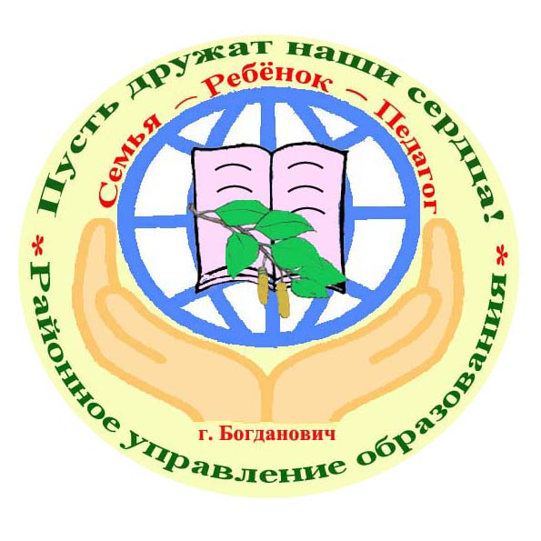
Областной семинар
«Правовое пространство ОУ»

16-18 февраля 2009 года на базе МОУ СОШ № 5 проходил семинар для директоров ОУ, зам.директоров по воспитательной работе «Правовое пространство ОУ».
Организатором проведения встречи выступило Управление образованием ГО Богданович. Научный руководитель семинара – С.А. Иванов, специалист кафедры ИРРО, научный руководитель площадки ИРРО на базе школы № 5 (директор школы – Пакулина Л.В.).
Семинар включил и лекционные занятия, и тренинги, и практические упражнения.

